Name : Tionusa Catur Pamungkas   
NIM : 2341720093

**JOBSHEET 1:**

**Praktikum 1:**

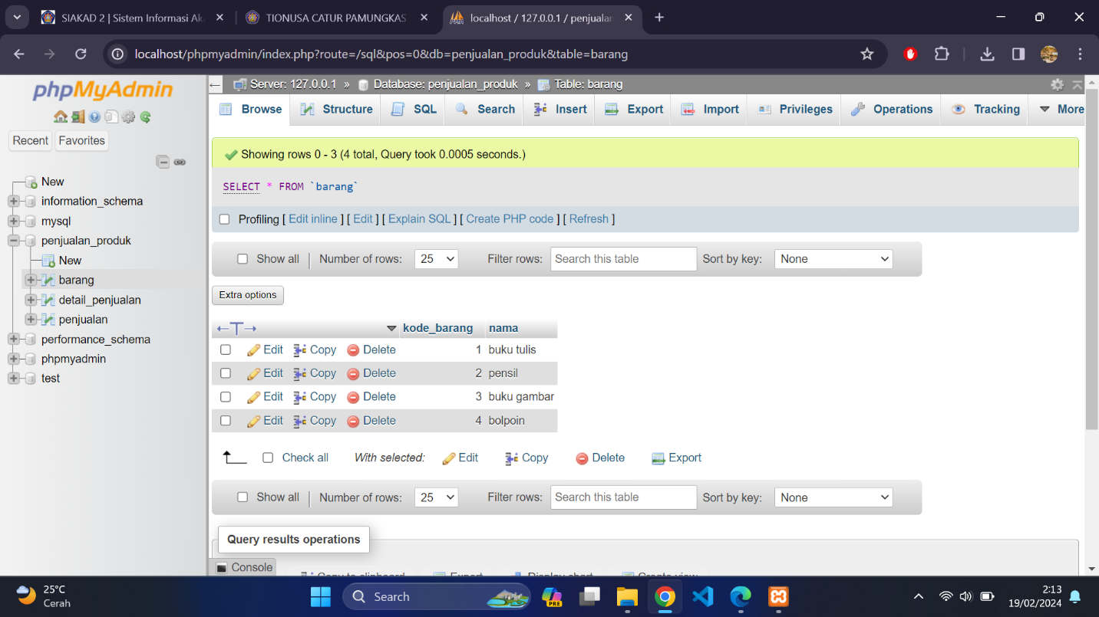

**Praktikum 2:**

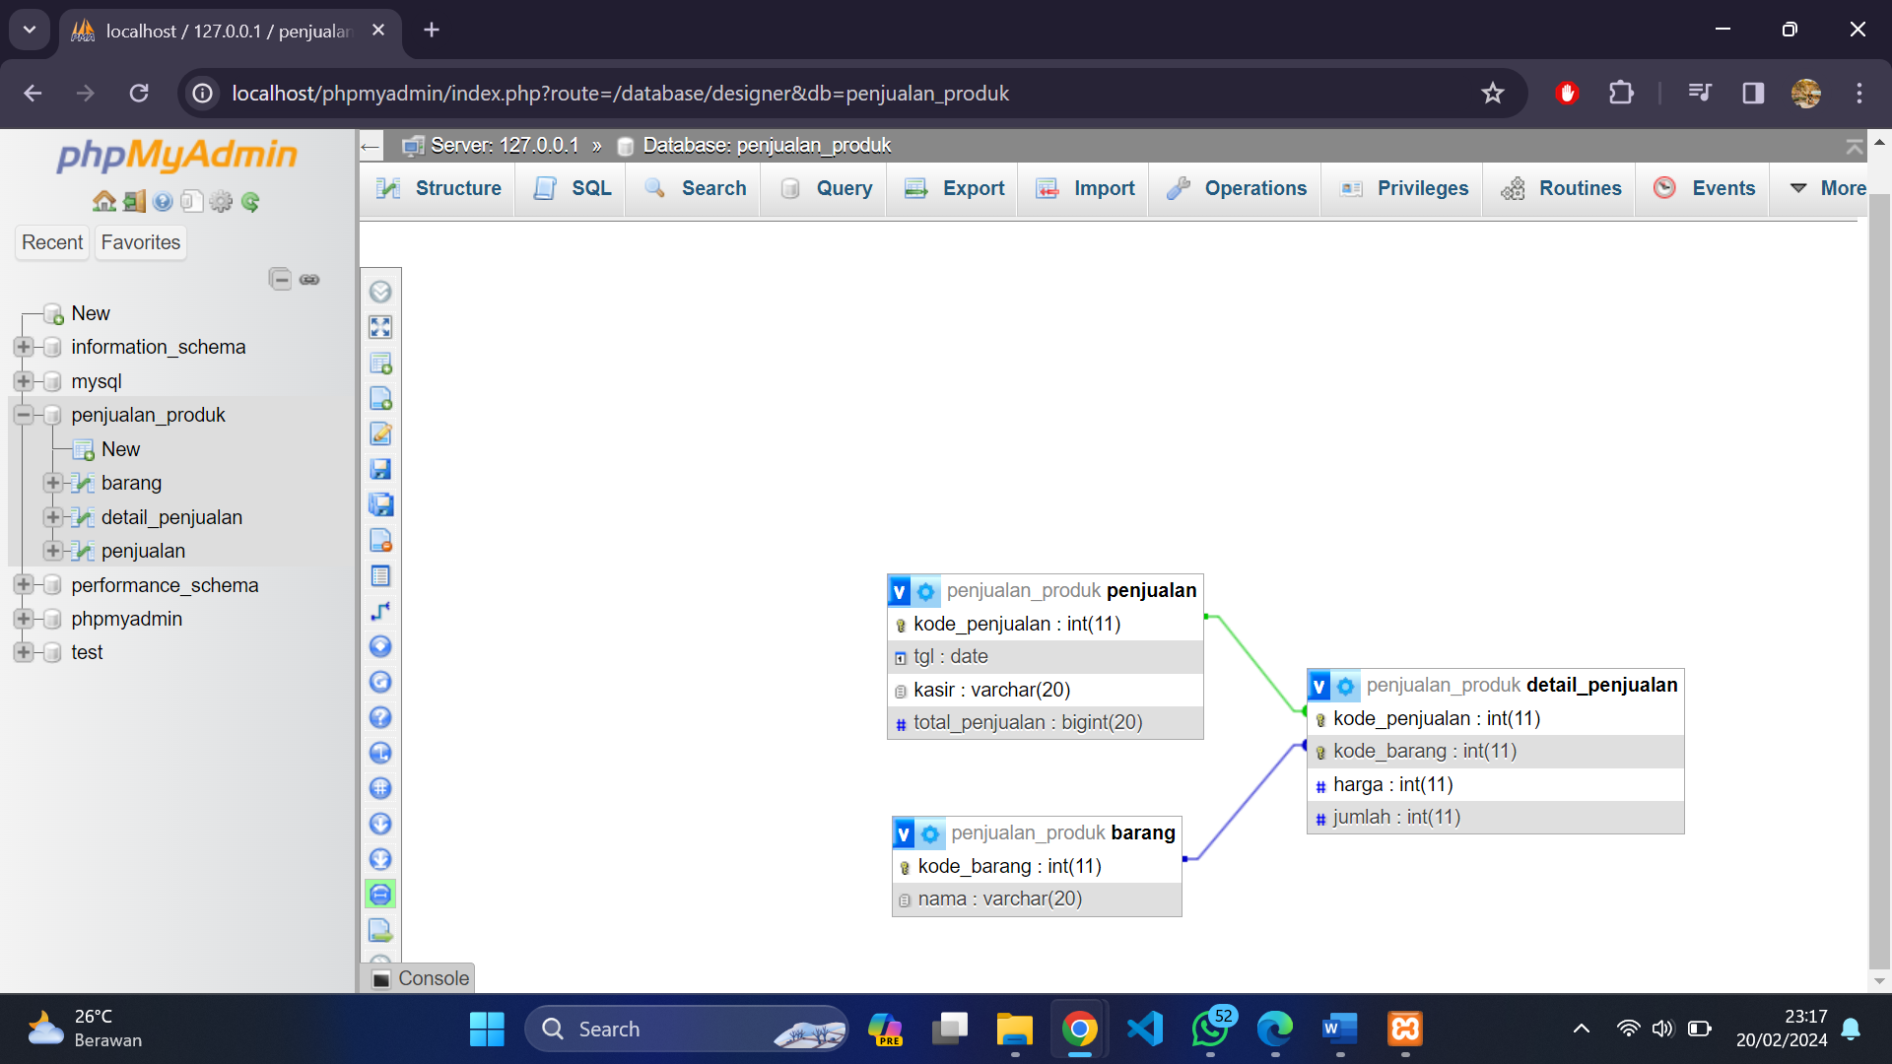

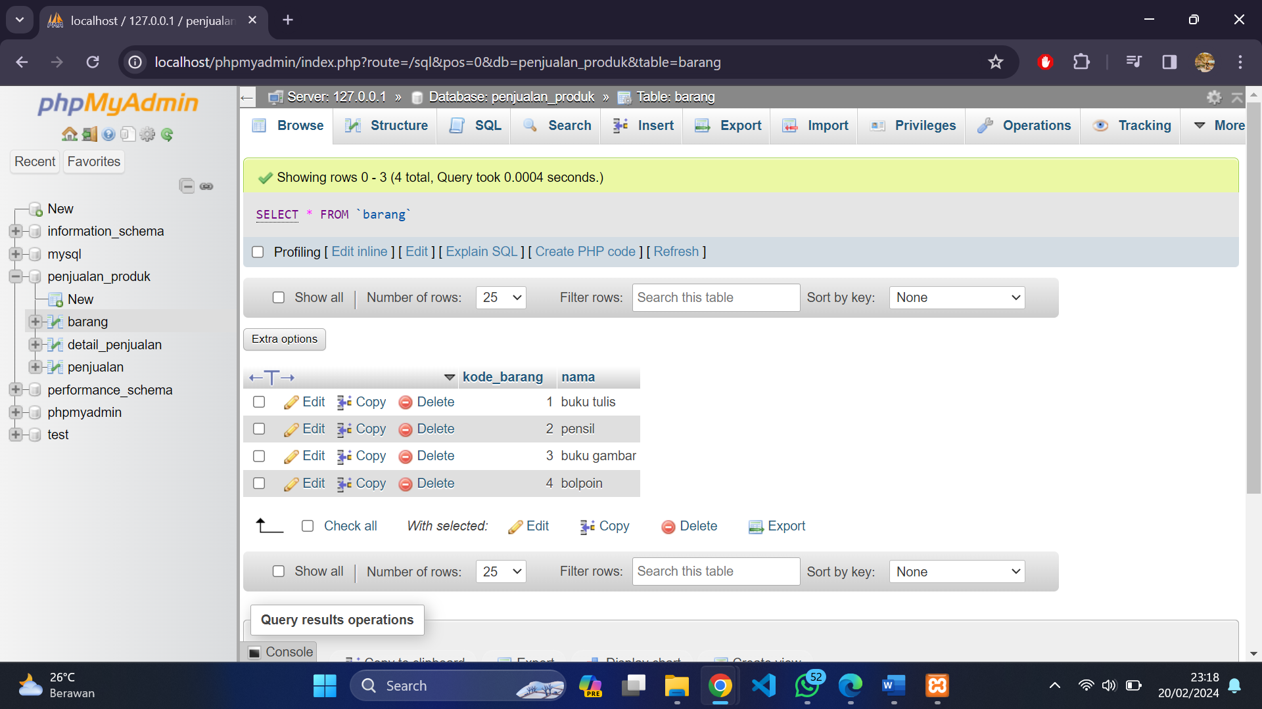

**Praktikum 3:**

Soal 1:

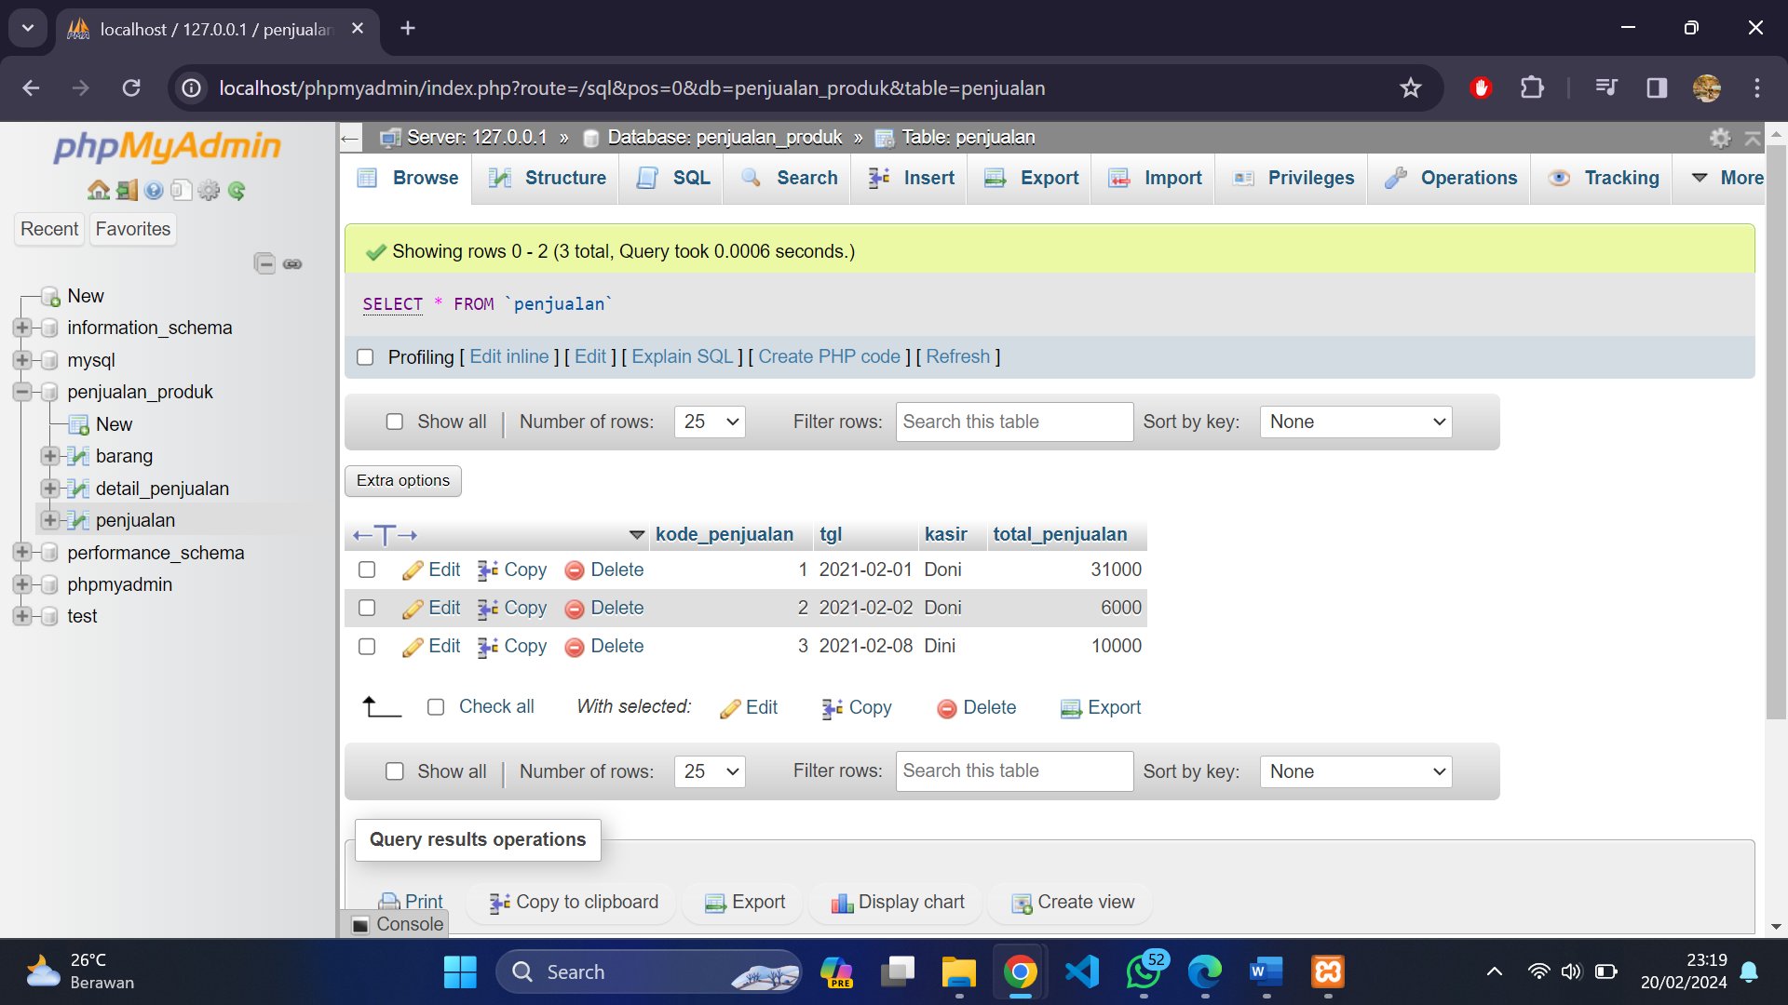

Soal 2:

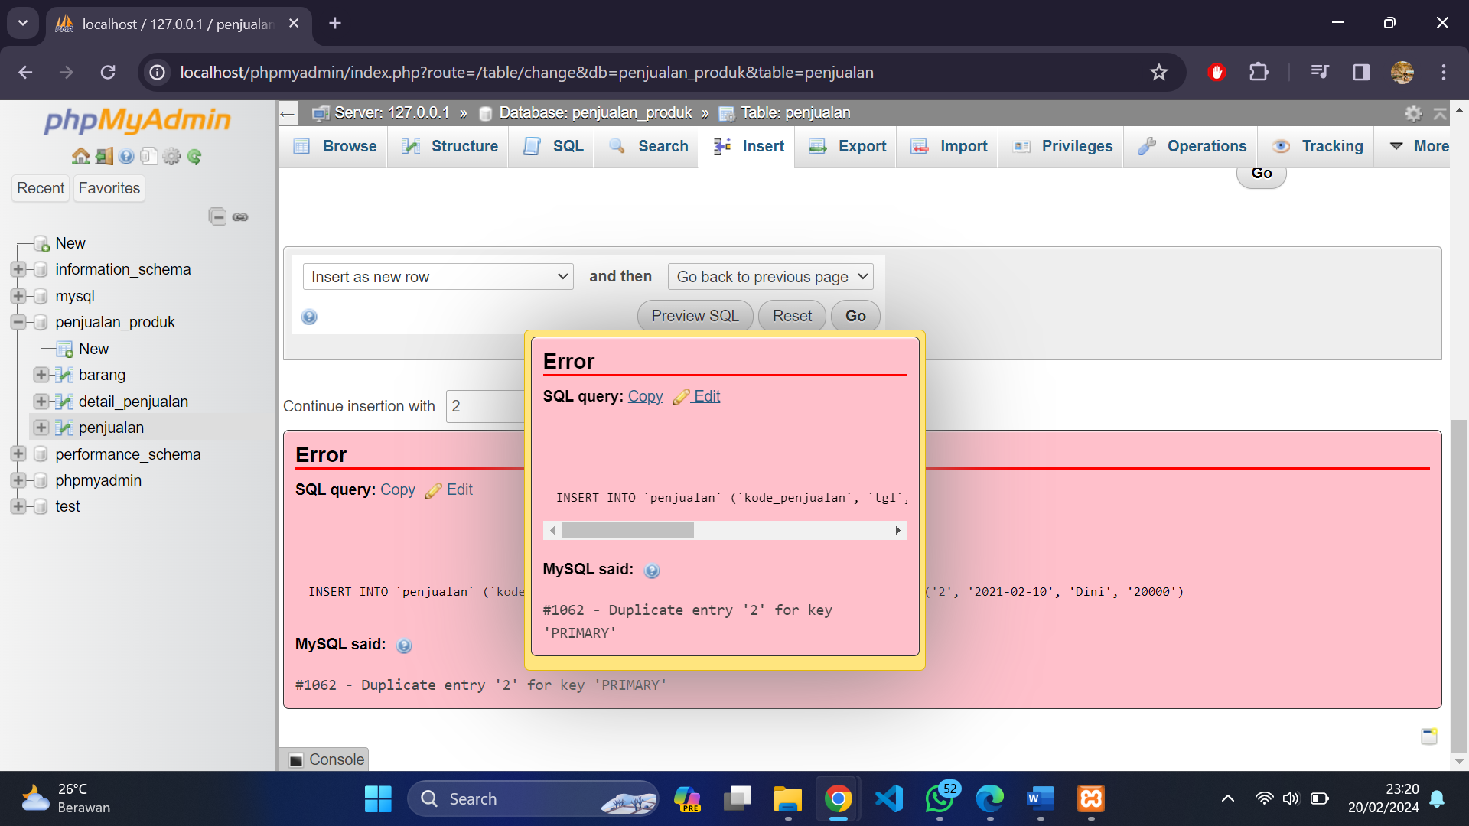

**Soal 3:** Dengan cara melakukan perubahan nilai kode_penjualan yang belum ada atau perubahan harga

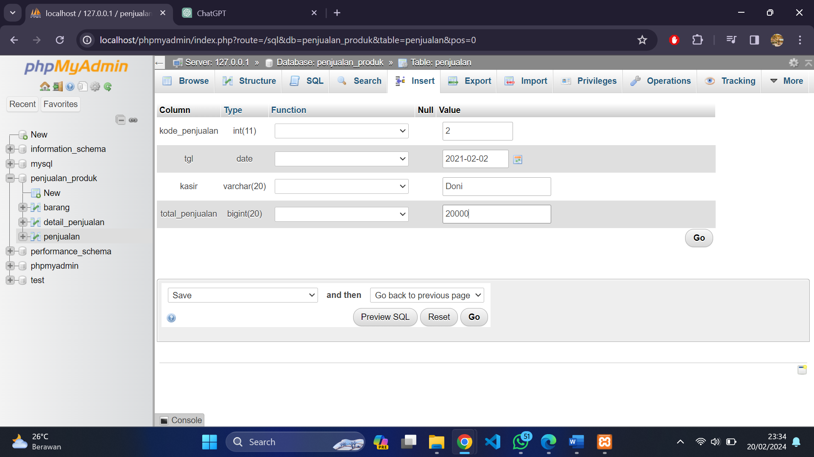

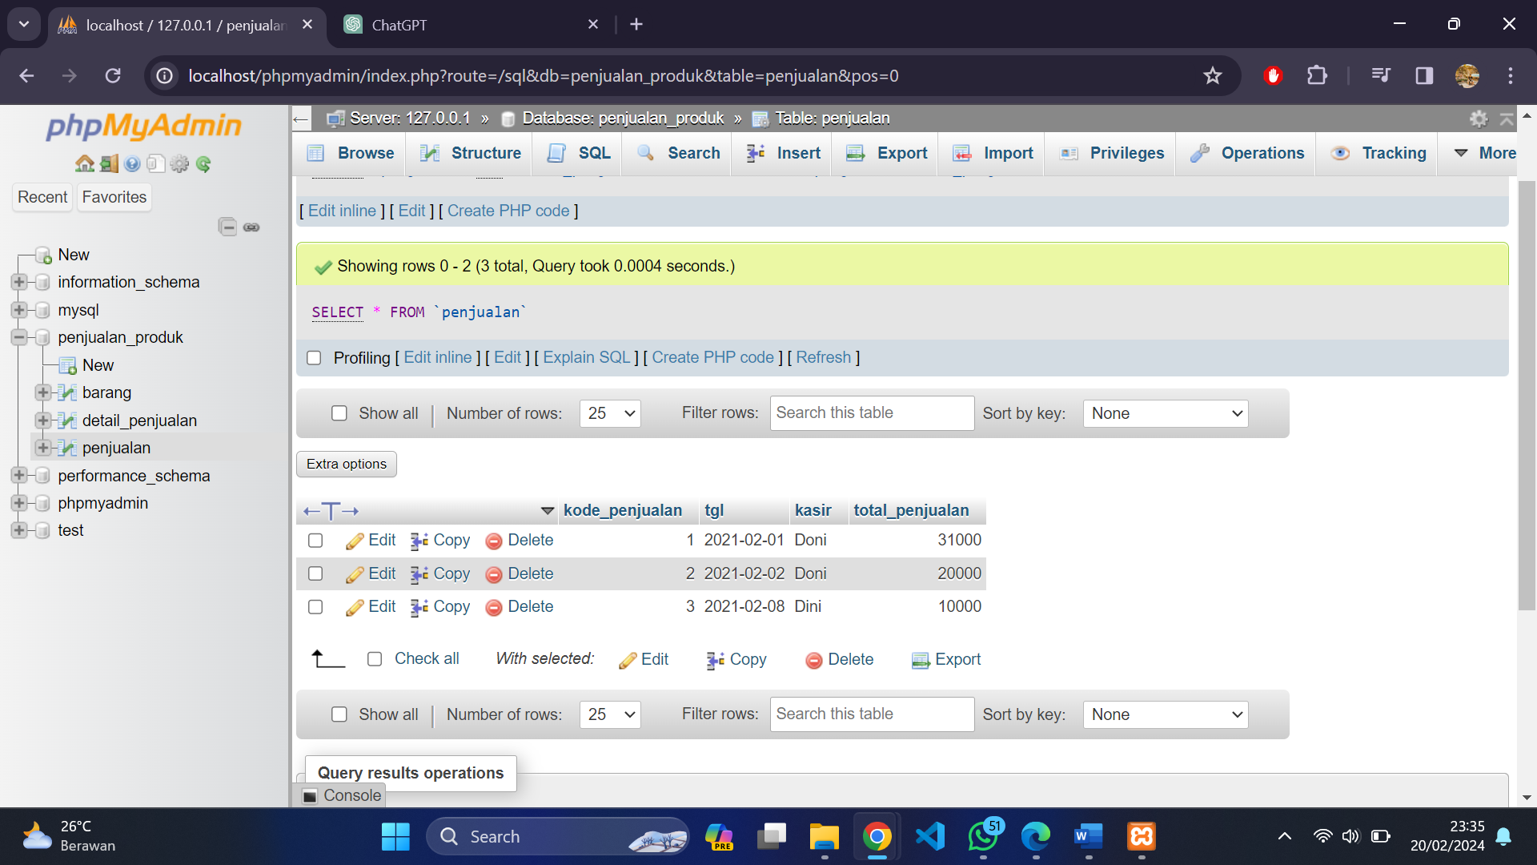

**Soal 4:** Ya, karena kode_penjualan dan kode_barang sudah ada dan tabel detail_penjualan tidak memiliki data yang sama

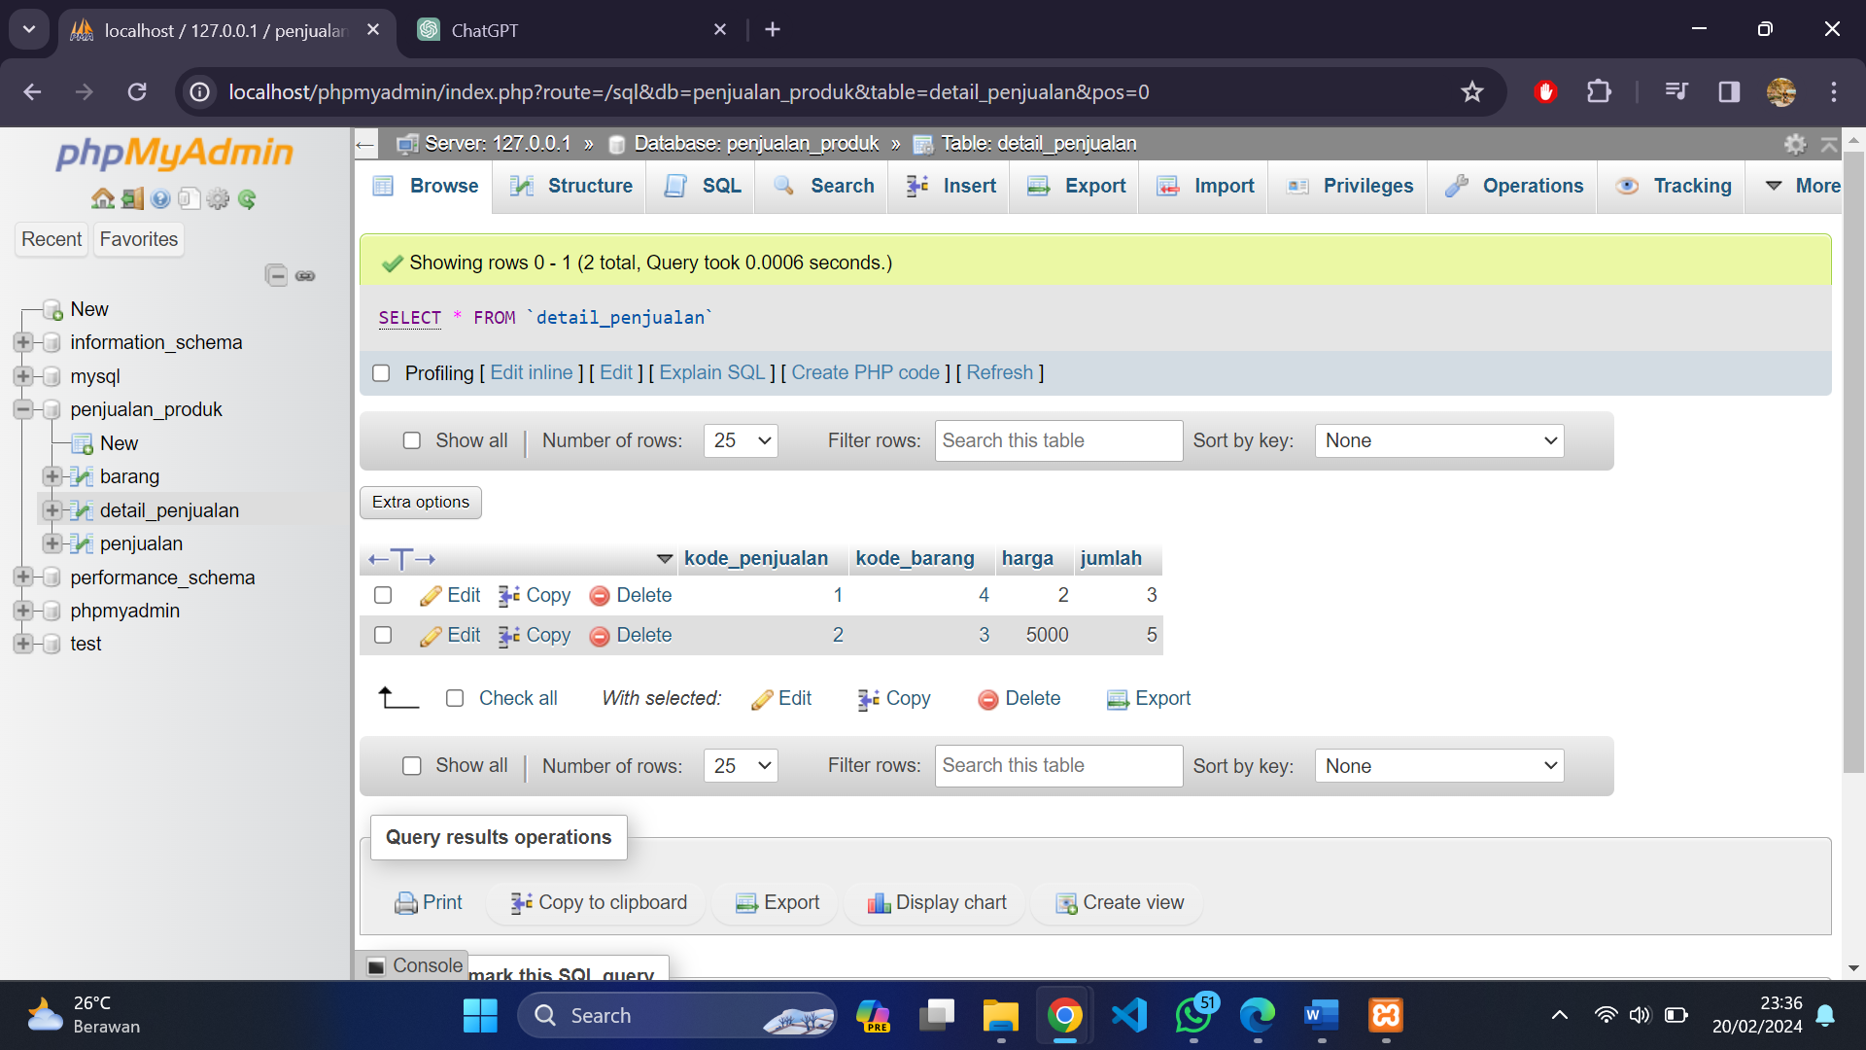

**Soal 5:** Data pada soal 4 sudah dapat ditambahkan karena kode_penjualan dan kode_barang sudah ada dan tabel detail_penjualan tidak memiliki data yang sama

**Soal 6:** Duplikasi data terjadi jika tidak memeriksa keberadaan data sebelum menambahkannya, seperti soal 2. Dan pentingnya memeriksa antar tabel untuk menghindari inkonsistensi data seperti soal 4

**Praktikum 4:**

**Soal 7:** Tidak bisa, karena data sudah ditambahkan sebelumnya dan memiliki primary key yang sama

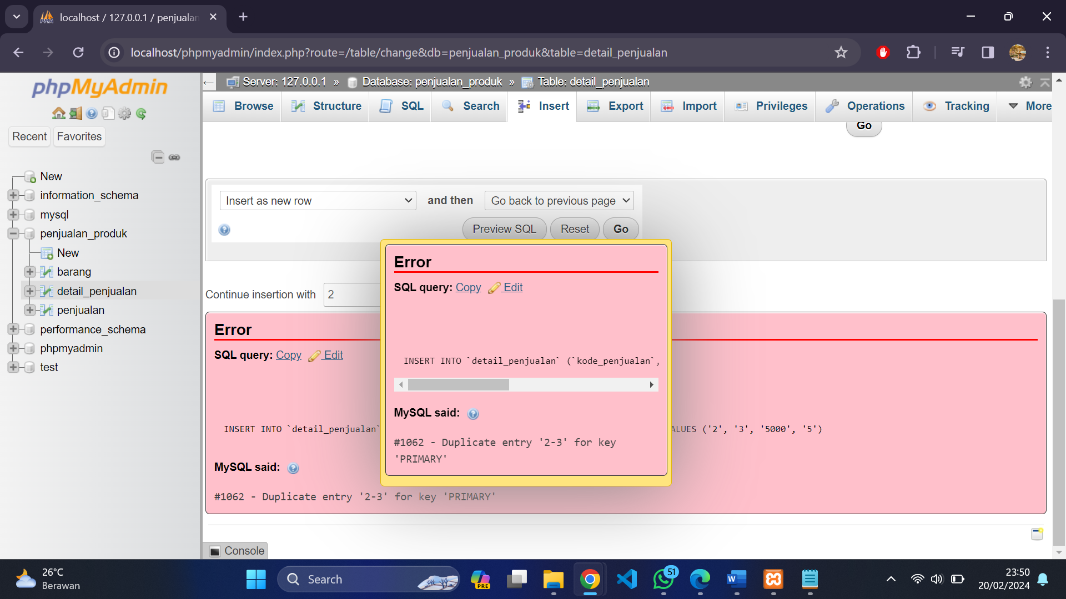

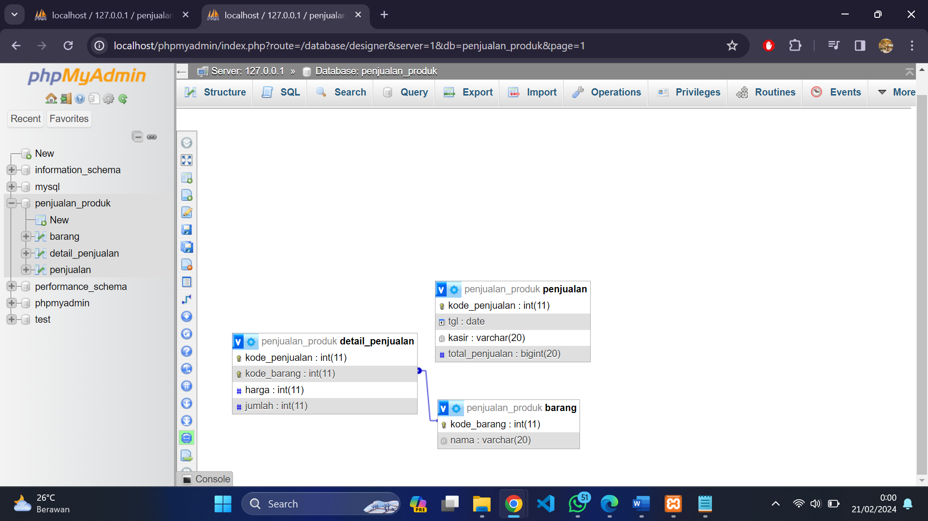

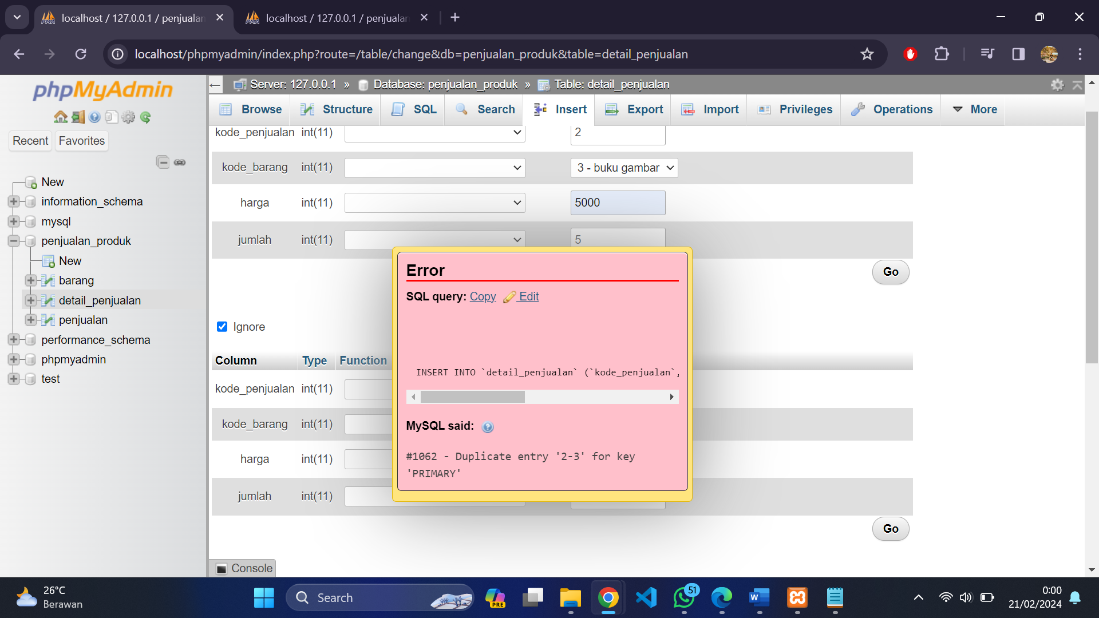

Belum bisa, karena relasi antara tabel barang dan tabel detail_penjualan belum dihapus